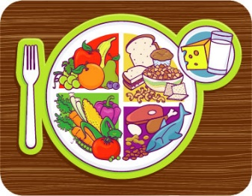
JELOVNIK – SVIBANJ 2017.
2. 5. 2017. SENDVIČ, ČAJ
3. 5. 2017. GRAH VARIVO SA ŠPEKOM, KRUH, VOĆE
4. 5. 2017. PLJESKAVICE, KRUH, KEČAP
5. 5. 2017. MLIJEKO, DUKATELA, KUKURUZNI KRUH, VOĆE
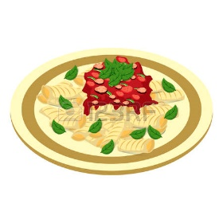
8. 5. 2017. PICOK, KRUH, ČAJ, VOĆE
9. 5. 2017. POHANI OSLIĆ, BLITVA, KRUMPIR, KRUH
1O. 5. 2017. MAĐARSKI GULAŠ, KRUH, PUDING
11. 5. 2017. PAŠTA ŠUTA, SALATA, KRUH
12. 5. 2017. MLIJEKO, LINO LADA, KUKURUZNI KRUH, VOĆE

15. 5. 2017. PAŠTETA, KRUH, ČAJ, VOĆE
16. 5. 2017. POHANA PILETINA, POVRĆE, KRUH
17. 5. 2017. VARIVO MAHUNE S MESOM, KRUH, VOĆNI JOGURT
18. 5. 2017. PEČENI ZABATAK, RIŽA, SALATA, KRUH
19. 5. 2017. KAKAO, DŽEM, MARGO, KUKURUZNI KRUH, VOĆE

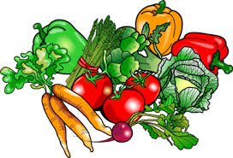
22. 5. 2017. SENDVIČ, CEDEVITA
23. 5. 2017. GRAH S KOBASICOM, KRUH, VOĆE
24. 5. 2017. ŠPAGETE BOLONJEZ, KRUH, PUDING
25.5.2017. SAFT SVINJETINA, NJOKE, SALATA, KRUH
26. 5. 2017. MLIJEKO, BUHTLA, VOĆE

29. 5. 2017. JAJA, HRENOVKA, KRASTAVAC, KRUH
30. 5. 2017. POHANI BATAK, DINSTANI GRAŠAK, SALATA, KRUH
31. 5. 2017. MIJEŠANO VARIVO S MESOM, KRUH, PUDING

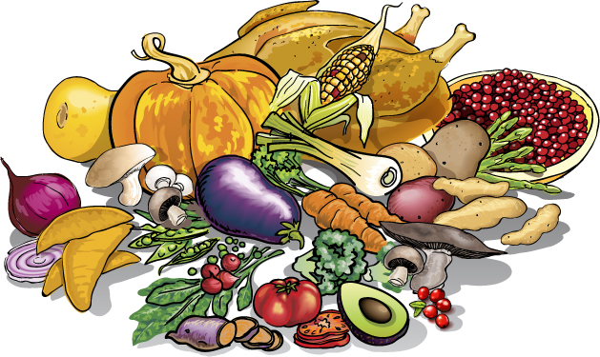
Napomena: Zadržavamo pravo izmjene jelovnika ukoliko dođe do poteškoća u nabavi namirnica.
